**高级指令大全**

1.hostname

作用：查看服务器主机名

语法：#hostname



2.whoami

　　作用的：显示当前登录的用户名

　　语法：#whoami



3.ps -ef

作用：主要是查看服务器的进程信息。

语法：#ps -ef

选项含义： -e:等价于“-A”,表示列出全部的进程

-f:显示全部的列

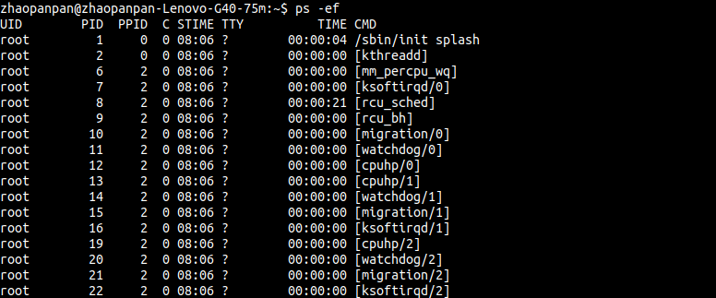

UID:该进程执行的用户的id

PID:进程id

PPID:该进程的父级进程id

C:cpu的占用率，其形式是百分数

STIME:进程的启动时间

TTY:终端设备，发起该进程的设备识别符号。如果显示”？“，表示进程并不是终端设备发起的

TIME:进程的执行时间

CMD:进程的名称或者对应的路径

4.top

作用：查看服务器的进程所占的资源

语法：#top （动态显示）

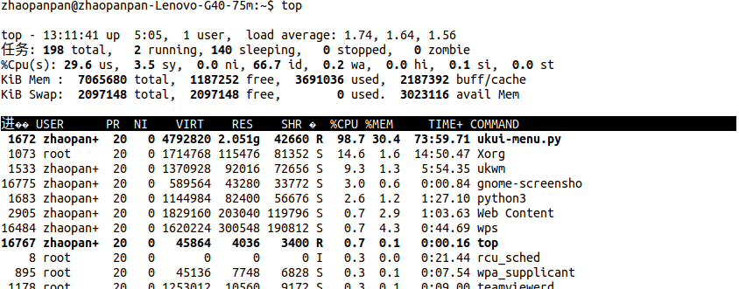

表头含义：

PID:进程id

USER:该进程对应的用户

PR:优先级

NI:用户进程空间内改变过优先级进程占用cpu百分比

VIRT:虚拟内存

RES:常驻内存

SHR:共享内存

S:表示一个进行的状态（其中的取值：s便是睡眠，R表示运行）

%CPU: 表示CPU的占用百分比

%MEM:表示内存的占用百分比

TIME+:执行时间

COMMAND:进程的名称或者路径

方便快捷键：

M:将结果按照内存大小从高到低进行降序排列

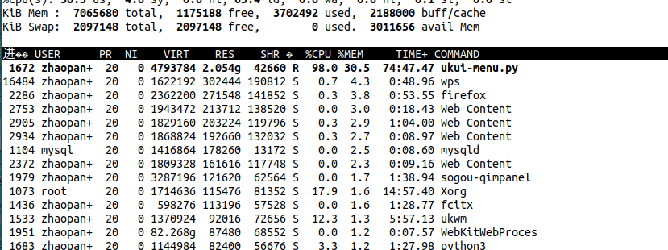

P：将结果按照%CPU高低进行降序排列

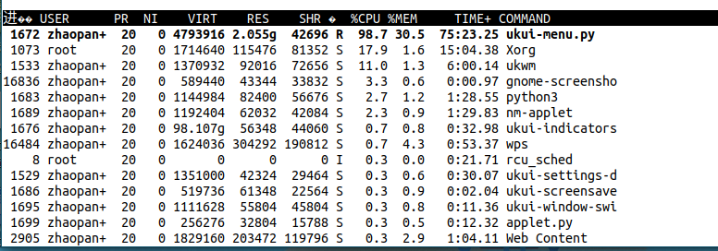

1（数字）：当服务器拥有多个cpu时候，可以使用1快捷键来切换是否展示各个CPU的详细信息

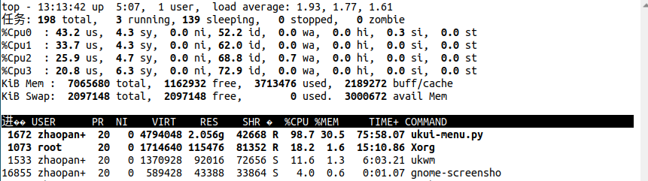

5.du -sh

作用：查看目录的大小

选项含义 ： -s(summaries):只显示汇总大小

-h:表示以高可读性的形式进行展示

语法：#du -sh 目录路径

案例：统计error目录的大小

# du -sh ./error



6.find

作用:用于查找文件（其参数有55个之多）

语法： #find 路径范围 选项 选项的值

选项：

-name:按照文件名称进行搜索

-type:按照文档的类型进行搜索

文档类型：“-”表示文件(在使用find时，需要用f替换)，“d”表示文件夹

案例1：使用find 搜索text1

# find ./ -name text1

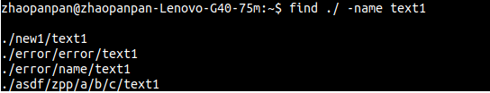

案例2：搜索当前目录下，unix.txt的文件个数

# find ./ -name unix.txt | wc -l



案例3：使用find搜素error/error目录下的文件

# find ./error/error -type f



如果想要统计文件个数

# find ./error/error -type f | wc -l



案例4：使用find来搜索./error目录下的所有文件夹

# find ./error -type d

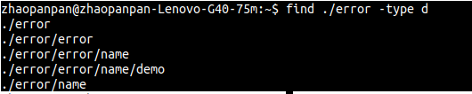

　　如果想要统计文件夹个数

　　 # find ./error -type d | wc -l



7.service

作用：用于控制一些软件的服务启动/停止/重启

语法： # service 服务名 start/stop/restart

案例：需要启动本机安装的mysql(或者apache2)

#service mysql start

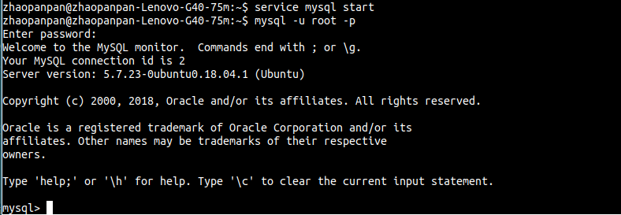

#service mysql stop



#service mysql restart

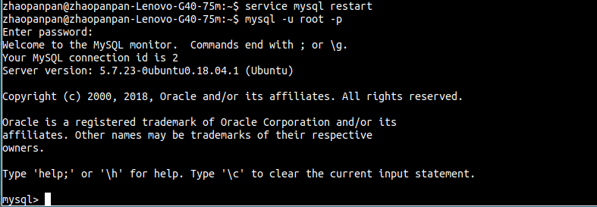

另外还可以用/etc/init.d目录里面的快捷方式

# ls /etc/init.d

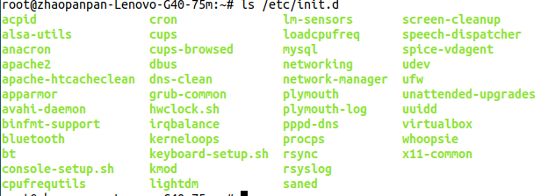

启动msql服务

# /etc/init.d/mysql start

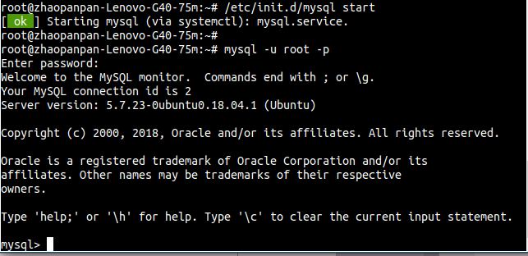

关闭mysql 服务

# /etc/init.d/mysql stop

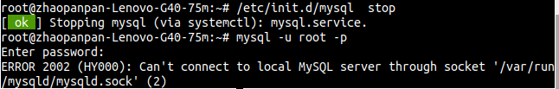

重启mysql 服务

# /etc/init.d/mysql restart

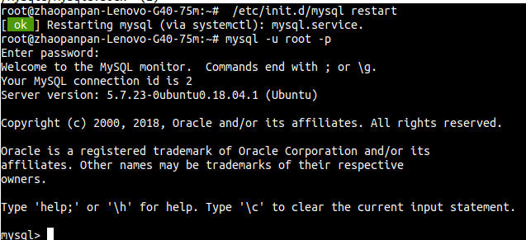

8.kill

作用：表示杀死进程（当遇到僵尸进程或者处于某些原因需要关闭进程的时候）

语法：# kill 进程id(语法需要配合ps一起使用）

9.ifconfig

作用：fconfig命令被用于配置和显示Linux内核中网络接口的网络参数。

语法： # ifconfig

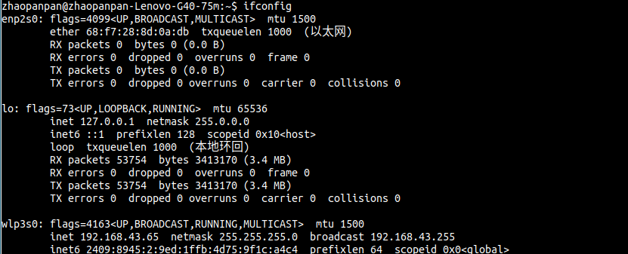

10.reboot

作用：重新启动计算机

语法1：# reboot 重启

语法2：# reboot -w 模拟重启，但是不重启（只写关机与开机的日志信息）



11.shutdown

作用：关机

语法1：# shutdown -h now (或者 # shutdown -h 12:00 )

案例：设置linux系统关机时间在12:00

# shutdown -h 12:00



注意：取消关机计划

　　(1）针对于centos 7.x 之前的版本，ctrl+c

　　(2）针对于centos 7.x（包括）之后的版本，# shutdown -c

除了shutdown关机之外，还有几个关机指令：

#init 0

#halt

#poweroff

12.uptime

作用：输出计算机的持续在线时间（计算机从开机到现在的运行时间）

语法：uptime



13.uname

作用：获取计算机操作系统的相关信息

语法1： # uname 获取操作系统的类型



语法2： # uname -a 表示获取全部的系统信息（类型、全部主机名、内核版本、发布时间、开源计划）



14.netstat -tnlp

作用：查看网络连接状态

语法：# netstat -tnlp

选型说明：

-t:表示只列出tcp协议的连接

-n:表示将地址从字母组合转化我ip地址，将协议用端口号来表示。

-l:表示过滤出”state（状态）”，列出其值为LISTEN（监听）的连接。

-p:表示显示发起连接的进程的pid和进程名称

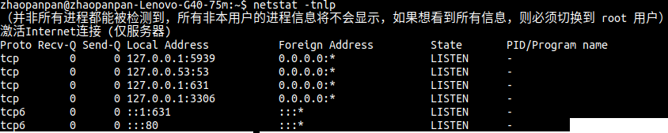

16.man

作用：manual,手册（包括了linux中全部命令手册）

语法： # man 命令 (退出按下q键)

案例：通过man命令查询cp指令的用法

# man cp

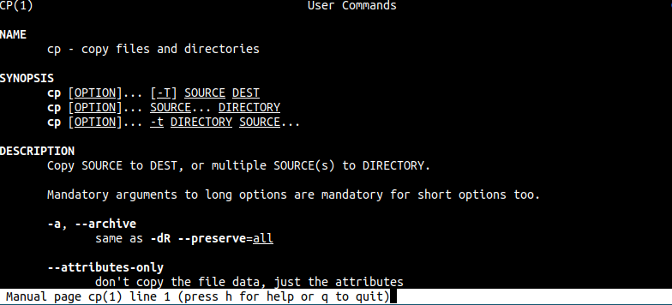

15. 2.id

作用：查看用户的基本信息（用户ID，用户组id,附件组id)

语法1：#id 默认显示当前执行用户的基本信息



语法2:#id 用户名 显示指定用户的基本信息

# id saned



验证以上信息是否正确，通过/etc/passwd

#cat /etc/passwd

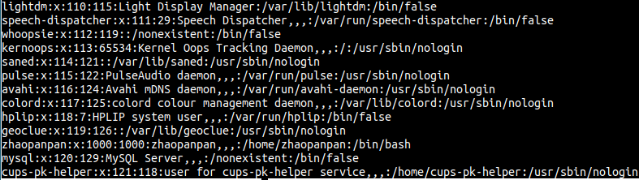

**时间如果充足的话，讲下面的：**

谈及到id指令，不得不讲讲用户与用户组相关的知识：

linux系统是一个多用户多任务的操作系统，任何一个要使用系统资源的用户，都必须首先向管理员申请一个账号，然后以这个账号的身份进入系统

每个用户账号都拥有一个唯一的用户名和各自密码（**账号一定不能重复，密码可以重复**）

要实现用户账号的管理，要完成的工作主要有以下几个方面：

（1）用户账号的添加（2）用户账号的删除（3）用户账号的修改（4）密码的管理

注意三个文件：

（1）/etc.passwd 存储用户的关键信息

(2) /etc/group 存储用户组的关键信息

(3) /etc/shadow 存储用户组的密码信息

一.用户管理

1.添加用户

语法格式：#useradd 选项 用户名

常用选项：

-g:表示指定用户的用户主组，选项的值可以是用户组id,也可以是组名

-G:表示指定用户的用户附加组，选项的值可以是用户组id,也可以是组名

-u:uid,用户的id(用户的标识符），系统默认会从(centos ,从500之后)/(ubuntn ,从1000之后）按顺序分配uid,如果不想使用系统分配的，可以通过选项自定义

-c:comment:添加注释

案例：创建用户zhangsan,不带任何选项

#useradd zhangsan



验证是否成功：

# tail /etc/passwd

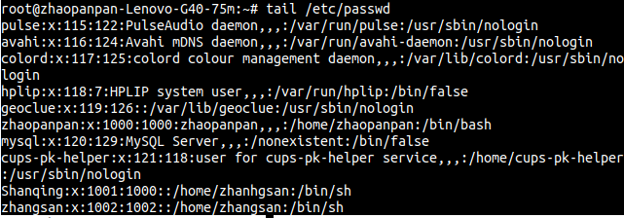

看到后面有zhangsan,即创建成功了

**扩展：passwd认识**

**zhangsan: X : 1002 : 1002 : :/home/zhangsan:/bin/sh**

**用户名 :密码占位：用户id:用户主组id:注释:家目录:解释器shell**

2.修改用户

语法格式：#usermod 选项 用户名

uesermod :user modify,用户修改

常用选项：

-g:表示指定用户的用户主组，选项的值可以是用户组id,也可以是组名

-G:表示指定用户的用户附加组，选项的值可以是用户组id,也可以是组名

-u:uid,用户的id(用户的标识符），可以通过选项自定义

-l:修改用户名

案例1：修改zhangsan 用户主组为1000，附加组改为1002

#usermod -g 1000 -G 1002 zhangsan



案例2：修改zhangsan用户名，改为QingSong

#usermod -l QingSong zhangsan



验证是否成功

# tail /etc/passwd

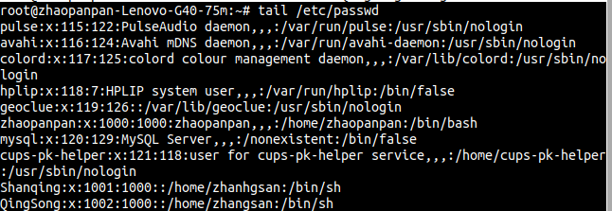

1. 设置密码

linux不允许没有密码的用户登录到系统，因此前面的用户目前处于锁定状态

语法格式：#passwd 用户名

案例：设置QingSong用户的密码：

#passwd QingSong

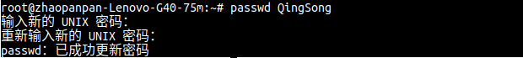

验证：# tail /etc/shadow

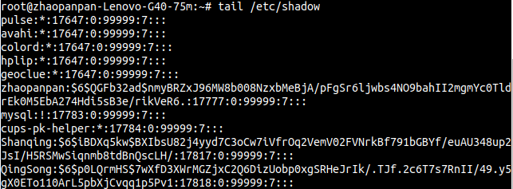

1. 删除用户

语法格式：#userdel 选项 用户名

常用选项：

-r:表示删除用户的同时，删除起家目录

案例：删除QingSong用户

# userdel -r QingSong

